石家庄COVID‑19传播分析

**作者：数据挖掘第15组**

摘要：

新型冠状病毒肺炎疫情的暴发产生了海量与时空信息相关的数据传统的传播过程研究，目前主要的一些研究方法是在宏观上或数学层面对传染病的整体传播规律或趋势进行分析，不能很好的结合患者的轨迹数据挖掘出具体的特点信息，不能在个体层面分析具体病例之间的传播关系，无法精准定位疫情传播路径，很难支持传染病的精准防控。基于此，本文从采用不同的方法在宏观、微观层面深度挖掘石家庄的疫情态势和针对一些传播事件进行较为精准的分析。我们首先使用词汇分析方式初步分析石家庄的疫情特点，之后在时间维度上完成SEIR模型的建立与分析，最后通过构建病患轨迹可视化平台来帮助完成病患时空信息挖掘。通过实验结果分析，我们的方法具有可操作性和合理性，宏观上可分析疫情布局，微观上能查询传播链路和传染原因等，明显比传统的传染病宏观分析方式更加丰富与详细。

关键词：COVID 19、传播分析、词汇分析、SEIR模型、时空轨迹

0 引言

病毒的暴发与传播的过程是一个由病因、宿主和环境构成的典型的复杂系统，它不仅与病因 和人群之间的相互作用机制有关，还与人群的社会关系和日常行为方式有关，尤其是人群的密切接触直接影响传染病的传播趋势。目前已有的传染 病传播规律研究主要包括利用数学传播模型和 仿真传播模型方面的研究。其中，数学传播模型 的经典模型是一种常微分方程组以及在此基础上增加的随机模型，很多学者在此基础上针对特定传染病的传播规律进行了研究。由于数学传播模型是一种理想化的模型，与实际存在一定差距，为克服数学传播模型的不足，有学者通 过建立仿真传播模型对传染病传播规律进行了研究。然而，数学传播模型和仿真模型基于均质空间假设，主要研究传染病例者数量随时间变 化的关系，侧重数理统计分析，忽略了时空特征对传染病传播的影响；随后，很多学者从时空演 变的角度对传染病的传播趋势展开研究，在时 空维度上很大地改进了传播模型。然而基于时 空信息的传播模型研究主要考虑人口的空间分布特征，而忽略了病例之间社会关系、语义关系 和时序关系的表达。以上 3 种模型研究主要是宏观上研究传染病的整体传播规律或趋势，而不能在个体层面表达具体病例之间的传播关系，无法精准定位疫情传播路径，很难支持传染病的精准防疫。

本文以石家庄疫情为例，采用不同的方法在宏观、微观层面深度挖掘石家庄的疫情态势和针对一些传播事件进行较为精准的分析。在第一部分，我们基于词汇分析软件利用多维尺度构成、阶层式集群、词汇共现性、词网连接等方法初步分析河北新冠疫情的特点，实现了对COVID-19疫情态势快速把控。在第二部分，我们运用了修正的SEIR模型为分析石家庄市新冠传染轨迹分析提供了新的角度，不仅聚焦于空间分布，更加关注空间分布带来的时间维度上的传播情况，对于监测新冠疫情每日发展，预测新冠阶段，针对各阶段做出有效政策调控提供了启发。在第三部分，我们基于COVID-19 疫情相关数据，构建了 COVID-19 病患时空轨迹信息可视化平台，并以此展开了地区防控态势分析、时空信息的传播过程分析、隔离到确诊时间跨度分析、大型集会事件传播分析，从宏观和微观层面完成了石家庄疫情状况解读和一些传播事件的实证分析。

1 基于患者信息的词汇分析

对于河北疫情的869个病例，我们通过利用KH coder软件分析病例信息，得到在信息中反复出现的词汇。通过把反复出现频率较高的无意义词汇排除，把反复出现频率较高的有意义的词汇碎片补充完整，得到病例信息总体的关键词。通过这一流程得到相对准确、可靠且有意义的分词结果用于后续的词汇分析。

词汇分析主要分析词汇出现的频率、词汇之间的关联度、词汇的分类。通过这些分析以期待得到一些隐藏在数据之中难以直接观察到的信息。通过词汇分析，我们也能进行一些初步的疫情态势分析，观察疫情传播的原因并给出一些基础的解决方案。在此部分，我们将介绍词汇分析的处理流程和词汇分析下的河北疫情特点，后续多方面的词汇分析将在实验部分详细展开介绍。

1.1词汇分析处理流程

在进行词汇分析前，我们需要将所有要分析的数据存放在同一个文档下或者同一个文件夹下，之后便完成数据导入工作。在导入数据完成后，由于软件无法识别一些新出词汇如新冠肺炎、新冠病毒、COVID-19等等，因此需要我们手动加入一些关键的词汇，这样就能减少大量信息的缺失。此外，为了提升分析的速度与效率，我们在分析时设置自动跳过形容词、介词和副词等并不存在有具体意义和信息的词汇，减轻了软件对于大量数据的分析压力。在分析前中断词和中断符号的设定也是必要的，它将在文档内容分析中起到中断和拆分作用。完成上述一些列准备工作后，我们便能开始预处理分析，当软件完成处理分析后，可以根据不同的分析目标选择相应的方法，设定好对应的方法参数和分析规则，便能获取最后的词汇分析的结果。

1.2词汇分析下的河北疫情特点

在获取的在词频表中，我们能快速分析出此次石家庄受疫情影响严重的区域，例如藁城区。频中存在的一些隔离措施能反应出又有关部门在发现疫情爆发后所采取的行动，隔离地点和医院的词汇高频出现也体现了相关部分选取了哪些地点作为疫情的防控治疗点。与出行方式有关的词汇高频出现显示出此次疫情集中爆发的传播性质，一部分是以电动车为主的较短距离传播，一部分是以私家车为主的较长距离传播，以及我们分析出存在一部分与步行及上下班通勤高度相关的传播。

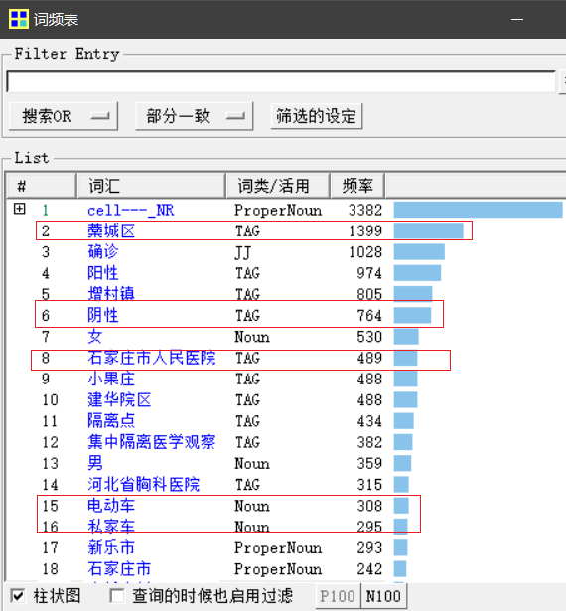 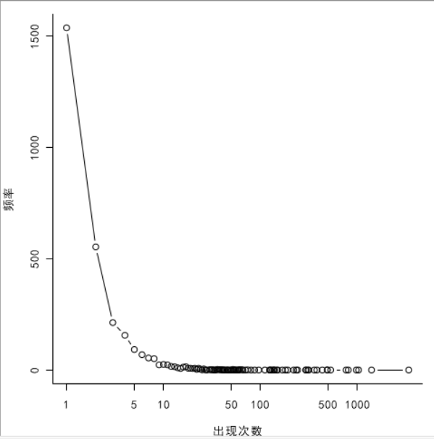

图1 图2

2 SEIR病毒传染模型设计

本次石家庄市疫情传播呈现出典型的复杂网络特征，可以用复杂网络疾病传播模型进行有效分析。传染病的基本数学模型，研究传染病的传播速度、空间范围、传播途径、动力学机理等问题，以指导对传染病的有效地预防和控制。常见的传染病模型按照传染病类型分为 SI、SIR、SIRS、SEIR 模型等在疾病传播分析中起到了重要作用。

最基础的SI模型将人群划分易感状态(S)和感染状态(I)两类。易感人群以单位时间传染概率β被感染人群感染，人群规模为易感人群与感染人群的总和，该模型没有考虑疾病被治愈或死亡的情况，在现实中较少能找到相应情景。

SIR模型在SI模型基础考虑了移出状态(R)，对应疾病被治愈或死亡的状态，感染人群以单位时间传染概率γ由感染状态转移至移除状态。SIS模型考虑了重复传染的情况，经历了完整感染周期后，感染人群以单位时间传染概率σ由感染状态转移至易感状态。SEIR模型在SIR模型基础考虑了潜伏状态(E)，易感状态以单位时间传染概率β转移至潜伏状态，潜伏状态以位时间传染概率γ转移至感染状态。

基于以上分析，明显SEIR模型更符合此次疫情传播真实情况，所以我们初步选定以SEIR模型作为问题分析框架，并在现实基础上做出修正，建立带有潜伏期的COVID-19流行病SEIR传播动力学模型，以期对此次藁城县新型冠状病毒的传播及其拐点做出理论解释，试图为疫情防控提供理论支持和实践指导。

2.1 石家庄市疫情发展特点

通过正则表达式，我们提取出黑龙江石家庄市自12月27日到2月14日新增确诊病例和累计确诊病例，如图3所示。从图中可观测到在1月15日之前，每日新增病例整体呈明显上升趋势，在1月15日达到峰值后，开始大幅下降。经推测当地隔离措施及时准确，疫情得到及时控制，并未再有复发。

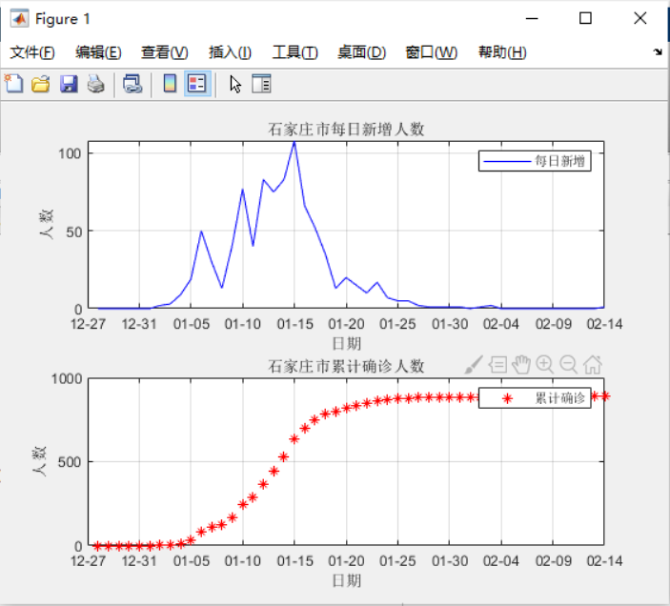

图3

进一步地，从石家庄市累计确诊人数来看，自1月2日有第一起病例起，确诊人数初期爆发式增长，中期逐渐平稳，后期增长速度明显递减，最终基本稳定在888人而未有继续增加。由此数据特征推测，在前期部分个例并未得到及时关注，在没有明显隔离措施的情况下，病患活动感染了大量患者，而当政府意识到并及时采取隔离政策后，疫情得到强有力控制，传播途径被有效切断。由此，在我们的模型中也将病情发展传播分为两个阶段，并对相应参数赋以不同取值以模拟现实防疫措施的政策效力。

2.2 数据来源

本文所采用的真实疫情数据来源于石家庄本地宝发布的疫情通报数据，考虑到石家庄市疫情期间属高风险地区，政府自2021年1月23日起，对其实行严格管控，车辆按现行办法控制，严格控制人员跨市域流动，由此可知人口间接触率相对稳定，假设石家庄市为一个封闭的结点，忽略人口迁入迁出。根据国家统计局官方网站公布的2021年人口统计数据，我们设定了石家庄市常住人口为74万。

2.3 基于藁城传播特征修正的SEIR传染病动力学模型

经典SEIR模型将人群分为易感者（susceptible，S）、感染者（infected，I）、潜伏者（exposed，E）和康复人群（recovered，R )。该模型还假设人群中所有个体都有被感染的概率，当被感染个体痊愈后，会产生抗体，即康复人群R不会再被感染。考虑到防治传染病的隔离措施，模型中的人群组别新增隔离易感者（Sq）、隔离潜伏者（Eq）和隔离感染者（Iq）。鉴于隔离感染者会立即送往定点医院隔离治疗，因此这部分人群在本模型中全部转化为住院患者H。因此，我们修订的模型中S、I、E分别指隔离措施遗漏的易感者、感染者和潜伏者。隔离易感者解除隔离后重新转变为易感者，而感染者和潜伏者均有不同程度的能力感染易感者，使其转化为潜伏者。人群的转化关系如图4所示。

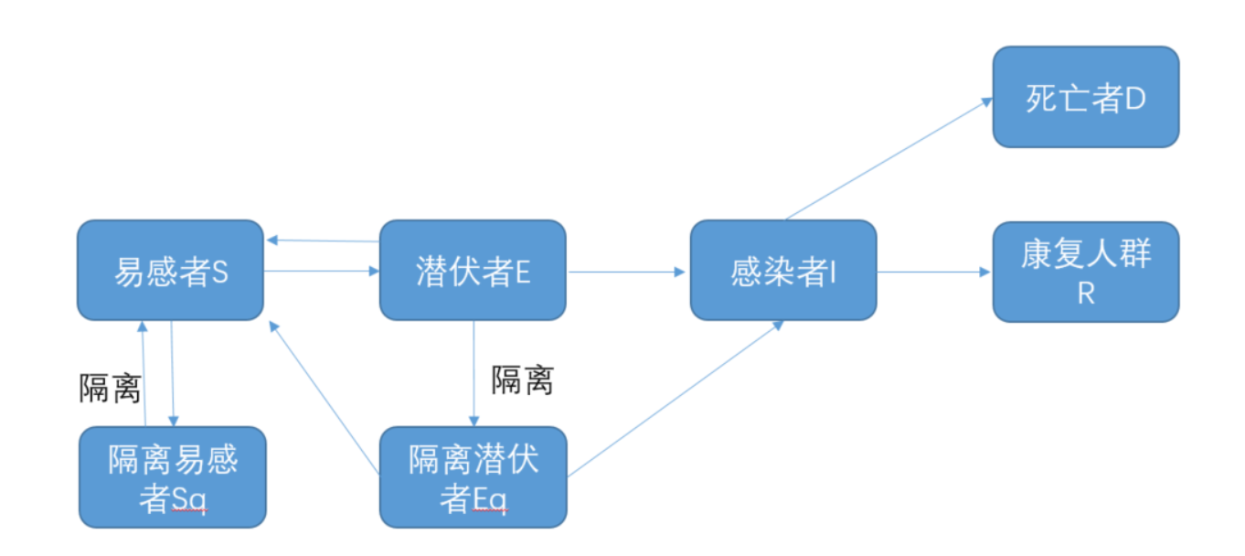

图4

考虑到当地政府措施及便于分析，做出如下模型假设：

1.期间不考虑人口的流入流出对模型的影响；2.不考虑期间的自然死亡率和人口的自然增长率；3.不考虑无症状感染者的影响；4.康复人群R具有抗体，不再染病

依据前面的假设与分析，我们做出下列符号约定：

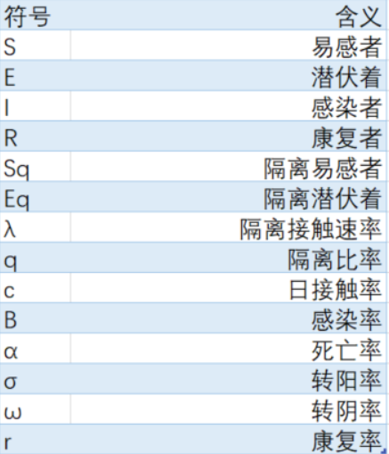

图5 符号约定

以第一起确诊病例于1月2日发现为起始参考时间，根据7天的潜伏期向前回溯至12月27日作为记录开始时间。假定自12月27日起的14日后，开始采取隔离措施，这时我们减少患者（I）和潜伏着（E）的接触系数c，有效的传播率Β，同时有关方开始将部分潜伏者与接触者放到某地隔离，假定隔离比例为q，这时这两类人群无传播能力和传播的风险，假定由于医院的治疗可以提高患者的康复率r同时减少死亡率α。

由此，可以建立如下数学微分方程：

自然传播状态下的SEIR微分方程：

$$\frac{dS}{dt}=-\left(E+I\right)cβ+ωE (1)$$

$$\frac{dE}{dt}=\left(E+I\right)cβ-\left(σ+ω\right)E (2)$$

$$\frac{dR}{dt}=Ir (3)$$

$$\frac{dD}{dt}=∂I (4)$$

$$\frac{dI}{dt}=σE-\left(r+∂\right)I (5)$$

采取隔离措施后的SEIR模型另外引入了两类群体，即隔离的潜伏着EQ与隔离的易感者SQ，这两类群体不会感染他人同时也无被感染风险，故采取隔离措施的微分方程为：

$$\frac{dS}{dt}=-\left(E+I\right)c^{'}β+ω\left(E+Eq\right)+λSq (6)$$

$$\frac{dE}{dt}=\left(E+I\right)c^{'}β-\left(σ+ω+q\right)E (7)$$

$$\frac{dI}{dt}=σ\left(E+Eq\right)-\left(r+∂\right)I (8)$$

$$\frac{dR}{dt}=Ir (9)$$

$$\frac{dD}{dt}=∂I (10)$$

$$\frac{dEq}{dt}=qE-\left(σ+ω\right)Eq (11)$$

$$\frac{dSt}{dt}=q\left(c^{'}\left(1-β\right)\right)Sq-λSq (12)$$

差分形式：

$$S_{t+1}=S_{t}-\left(E_{t}+I_{t}\right)c^{'}β+ω\left(E_{t}+E_{qt}\right)+λS_{qt} (13)$$

$$E_{t+1}=\left(E_{t}+I_{t}\right)c^{'}β-\left(ω+q+σ\right)E_{t}+E_{t} (14)$$

$$I_{t+1}=I_{t}+σ\left(E_{t}+E_{qt}\right)-\left(∂+r\right)I_{t} (15)$$

$$R_{t+1}=R_{t}+rI_{t} (16)$$

$$D_{t+1}=D_{t}+∂I_{t} (17)$$

$$E_{qt+1}=E_{qt}+E_{t}q-\left(ω+σ\right)E_{qt} (18)$$

$$S_{qt+1}=S_{qt}+q\left(c^{'}\left(1-β\right)\right)S_{t}-λS_{t} (19)$$

3 病患时空信息挖掘

传染病的直接传播源于较短时间内大规模人群的移动与接触，而时空轨迹数据从多角度记录了人群的移动规律，一旦疫情在城市内暴发，人群的移动很可能定向引 导 传 染 病 的 传 播。时空轨迹数据既是一种重要的时空对象数据类型，又是一种应用范围极其广泛的重要信息源，相比其他社会感知数据，时空轨迹数据以其时空相关性、轨迹相似性和数据的延续性等特性更好的反映人群的移动特征和移动规律。而基于地图的可视分析能够快速、准确地表示时空信息图谱要素的空间分布特征，因此我们设计了一个病患的时空轨迹可视化平台，帮助我们深入挖掘有价值的信息。在这部分设计中，我们将基于病患时空信息抽取、病患数据处理和修正、病患轨迹可视化分析设计和语义关联分析来进行介绍。

3.1 病患时空信息抽取

在本实验中，我们对石家庄从2021年1月2日到2021年2月14日的869例新冠确诊病例进行信息抽取。在这些病患的轨迹信息中，我们主要关注病例的基本信息（比如病例的ID编号）、病历的出行时间和对应的行程地点，这是病例时空轨迹信息中最基本的元素。此外，我们还在实验部分针对小部分的研究病例进行了关系的提取与分析。以目前的传播关系来看，新冠病毒的主要的传播方式还是通过人传人进行的。而最常见的接触场景是某些人在某个时间段停留在某个地点空间（如图6所示），这将会为病毒传播的路径分析提供初步的支持依据，同时也能初步地筛除一部分无关的人和事物，简化相关人员对病例的轨迹分析工作。基于此，由于轨迹病例描述存在一定的结构，我们通过半自动化加部分人工提取的方式将患者的ID编号、患者的行程时间、患者的行程地点进行抽取，并按照一定格式初步储存在文档中（患者ID与时间、地点之间存在一对多的关系）。

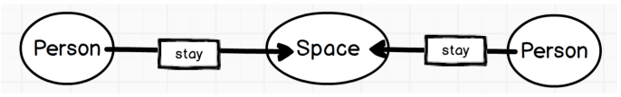

图6

3.2 数据获取和处理

在完成初步对患者轨迹信息的抽取之后，由于在接下来的操作中我们将进行可视化展示患者的出行轨迹路线，因此只有抽取地点的文本信息无法满足地点可视化展示的需求。地名数据是一种包含地点名称和坐标的数据。患者活动记录数据含有地点名称，如“石家庄市”等以上形式的地理空间数据均具有精确的地理属性，可以根据地点名称在地名数据库和 POI（point of interest）数据库中查询地点坐标。全国地名数据库存储了全国范围内从省一级到村一级行政区域的地名信息。 POI 数据是一种兴趣点数据，如“石家庄市第三医院”、“藁城区增村镇小果庄村”等，包含了地点 名称、类型、坐标的信息，记录对象是与生活、工 作、教育、娱乐等相关的建筑设施，参考这两种数 据可以对地点进行精确定位。因此在完成地点信息抽取的基础上，我们借助了百度地图开放的POI查询接口功能和html语言开发出一套具有支持地址POI自动解析的平台（图7），我们通过在后台输入地点文本信息，便能在前端自动获取每个地点对应的经纬度坐标

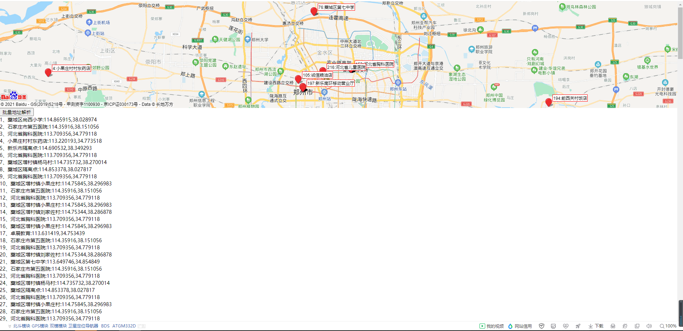

图7

完成地点的经纬度获取后，为了更简便地储存数据信息和较好的利用这些信息进行可视化展示，我们采用了JavaScript 文件对上述关键信息以数组的形式进行储存，同时为了更加详尽地展示轨迹信息，我们也将病例的轨迹描述储存在JavaScript 文件中。

3.3 数据修正

由于并非所有的轨迹描述中出现的地名都是规范或者易查询的，所以导致在调用百度地图POI解析时存在一些地点解析不准确的情况，例如可能出现部分患者的轨迹点分布于国外、省外或者其他周边城市的现象。此时，我们便需要对一些明显的不合理的轨迹点进行纠错处理，借助更精确的工具（例如“百度坐标拾取系统”）进行重新对不合理分布的轨迹点进行重新POI分析，并且进行坐标反查精准验证。在数据解析过程中，我们便发现部分数据中的河北省胸科医院的经纬度不合理，因为该地点在地图中的定位在河南省，经纬度为113.709356E,34.779118N，通过百度拾取坐标系统的精确定位后，正确的经纬度信息修改为114.524818E,38.095093N。

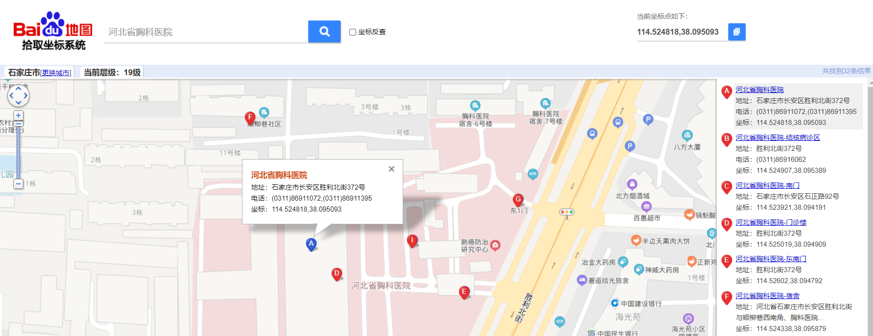

图8 百度坐标拾取系统

进行坐标反查验证，如下图9所示，基本匹配，完成数据修正工作。

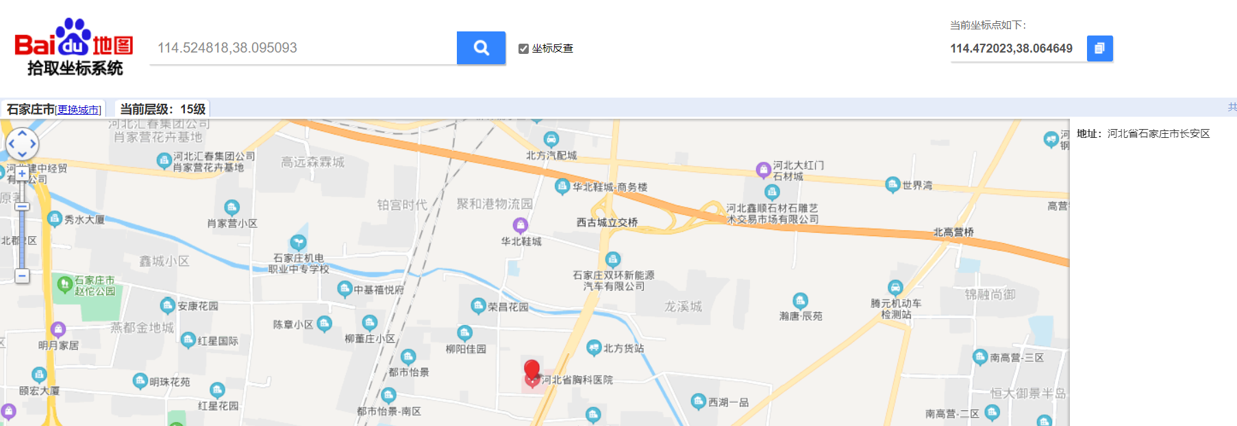

图9

3.4 病患轨迹可视化分析设计

在传统的基于文本信息（如病例轨迹描述）等进行相关时空轨迹信息的挖据分析并不直观方便，因此针对该缺点我们进行了病患轨迹可视化分析设计，在此设计中我们将从不同的粒度进行分析和展示。在宏观层面，我们基于录入的地点信息进行热力图展示，能够初步分析出石家庄市受疫情影响严重的区域（即疫情高风险区）和区域感染程度。在详细层面，我们展示了地理时空分布图、所有病例患者的行程轨迹图以及患者轨迹之间潜在的交叠关系。

**3.4.1 地理时空分布视图**

地理时空分布主要用于显示具有精确地理位置的病患行程地点（包含日常出行点、收治医院、隔离点、家庭地址等信息），主要采用点标进行可视化形式表达。点标主要展示了确诊病例的空间位置，同时在该地点上也附加上了对应的时间信息。由于在地图上只能展示地点信息，因此时间维度信息便作为标签附加上到地点说明上。区域中点的密集程度能直观地反应出该区域疫情状态，同时我们也能精确地判断某个地点是否有病患经过。

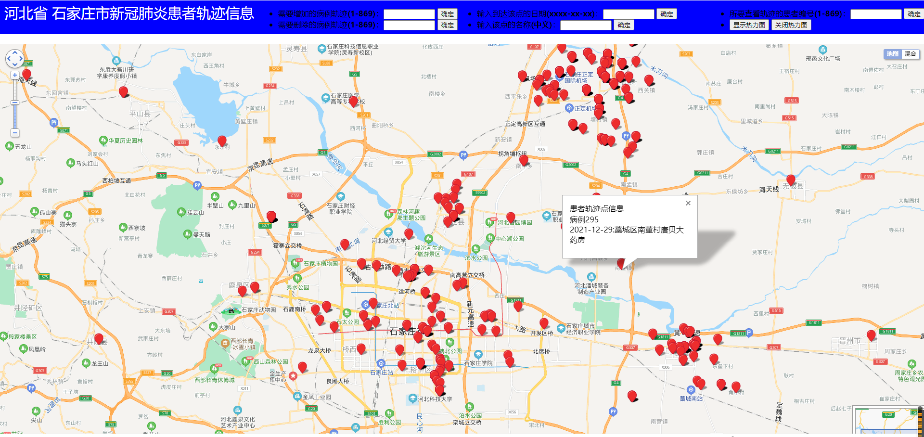

图10

**3.4.2 热力图展示**

为了更加直观地展示石家庄市受疫情影响严重的区域和不同区域感染程度，我们采取热力图的可视化形式进行展示。此处的热力图实际上是基于上述地理时空分布视图进行建立的，在获取所有病患的行程地点后，便能够确定疫情分布的布局和大致范围，从而能够确定热力图中的区域布局。当某个地点越多次出现在病患的行程中，该点的热力图权重更高，因此在热力图中该区域颜色更深。如图11所示便是此次石家庄市疫情的热力图，从中明显可以分析出定机场附近区域受新冠疫情影响范围最广、程度最深。这样便能方便卫生防疫部门采取不同等级的防疫措施进行有效管控，对热力图中的颜色划分相应的等级，对颜色较深的区域（例如）采取严格的防疫措施，限制人们的非必要出行，尽量让市民待在家中减少流动和接触；对于颜色较浅的区域，允许人们的正常出行，但需要禁止一些大型的集会活动，严格监督市民必须带好口罩再出现在公共场合，此外加强室内的消毒工作等等。在此热力图中，我们发现藁城区增村镇小果庄村及其周围区域颜色较深，因此建议对该区域采取严格的防疫管控措施，减少与外界人员的接触。

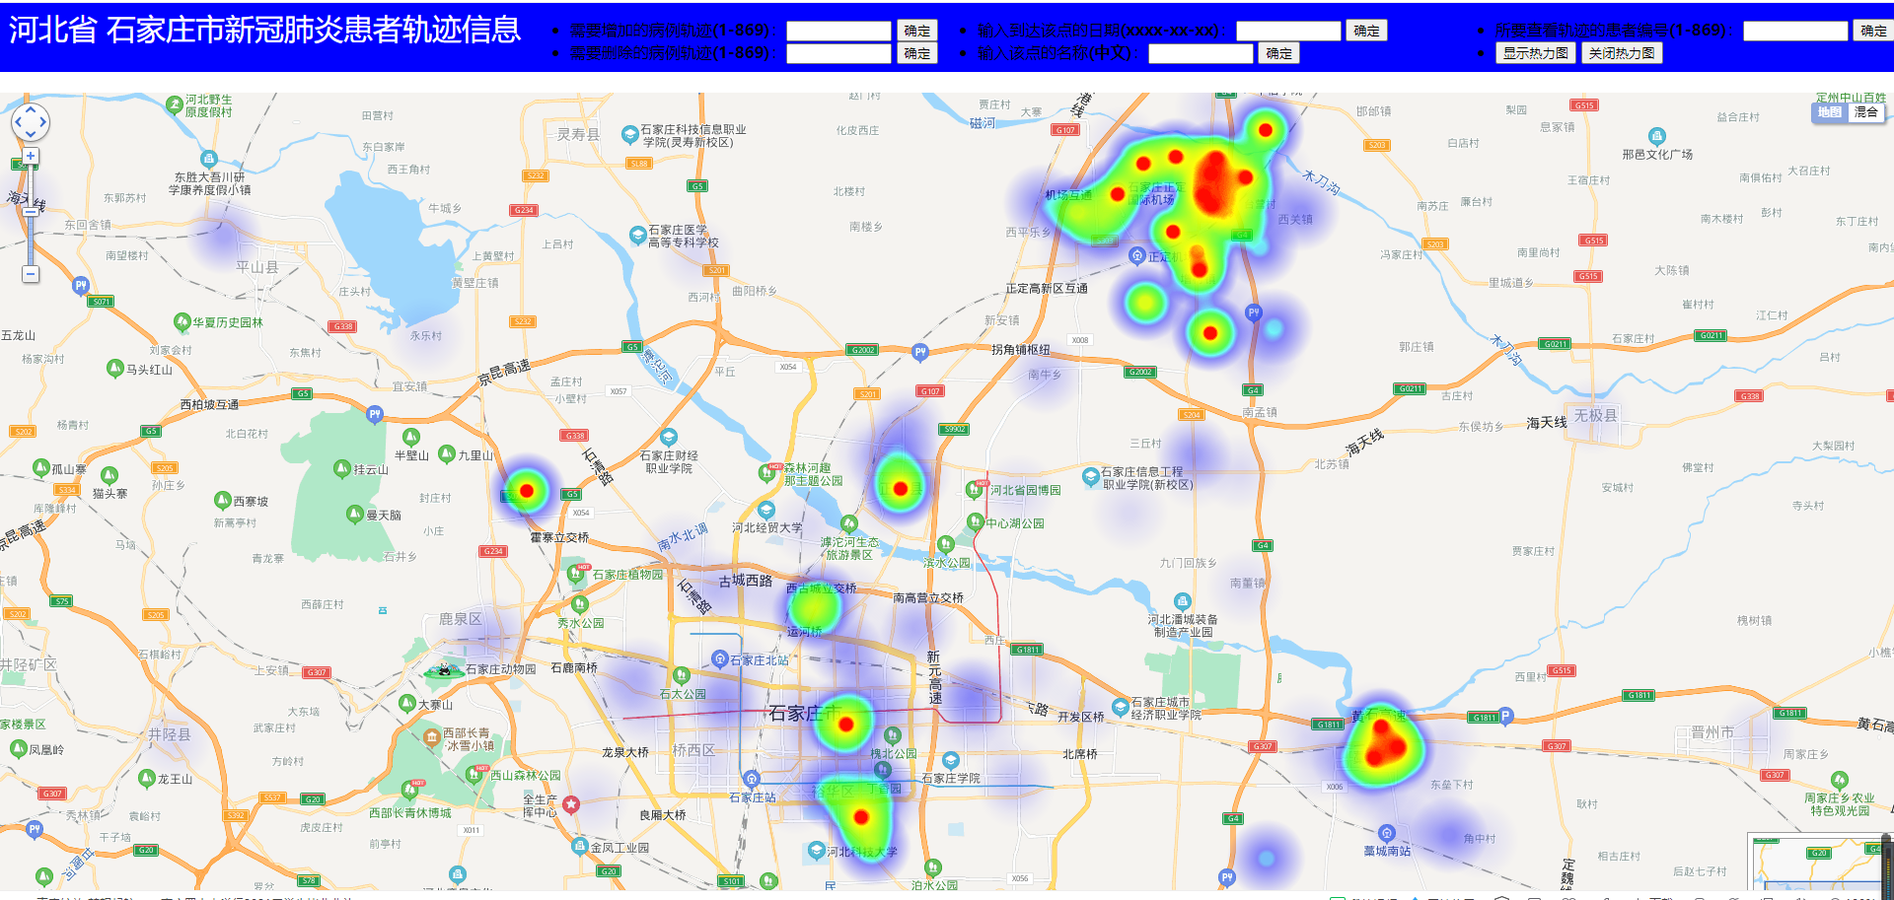

图11

**3.4.3 单一病例患者的行程轨迹图**

为了更加详细直观地显示病例患者的行程轨迹，通过以人作为建模单元，对人的位置属性或者事件属性随着时间内进行展开。通挖掘单一病患的行程轨迹图，我们能清晰地掌握患者在确诊前在某个时间所到达的位置，能够确定病患在确诊的活动区域，并对该区域加强疫情监控；此外，也可以从患者的单一轨迹中获取到患者除居住地外出现频率最高的地点，分析出患者的日常生活规律、交通习惯等等，便于相关人员对该患者受新冠感染的事件原因进行初步排查分析。例如在本例图中便包含了北国超市（益庄店）蕴含日常生活特点的地点信息。

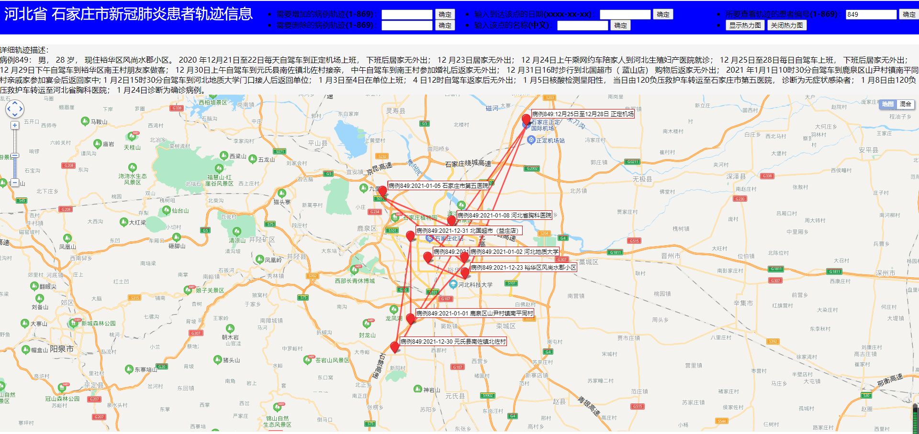

图12

**3.4.4 患者轨迹图之间潜在的交叠**

仅仅对患者的单一轨迹行程图进行挖掘分析的信息是有限的，无法进一步通过语义分析展现出病例之间潜在的接触关系。因此，在我们的轨迹可视化平台上支持对患者的轨迹进行添加、删除操作，将不同患者的轨迹同时显现在平台上，这样便能研究这些患者之前是否在某些地点存在接触或者其他活动关系，帮助研究人员进行感染的溯源和排查工作，并且获取更多有价值的信息。例如，图13展示了844、845、851病例的轨迹交叠图，从图中便可以发现病例844、病例845先后去往石家庄市人民医院；病例845和病例851先后去往长安区隔离点。

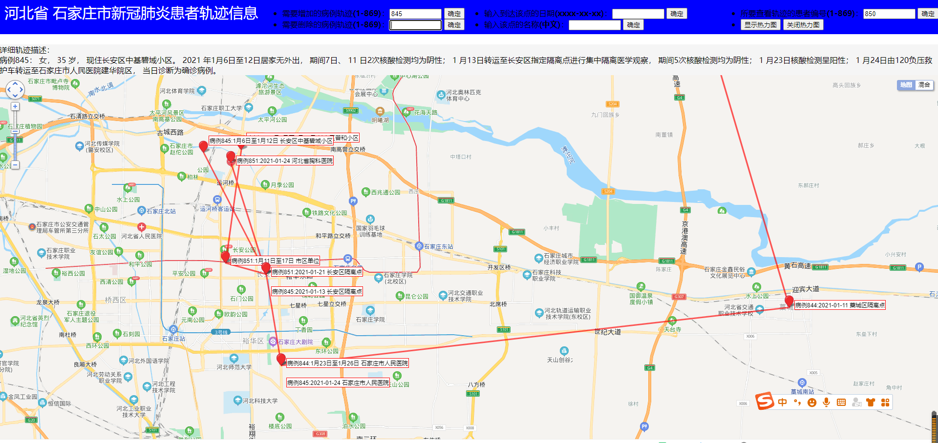

图13

**3.4.5 同一时间段内某地点的病患的轨迹展示**

在此部分，为了更直接地观察到不同病患之间是否存在接触情况，我们在可视化平台上设置了查询在某段时间经过某一地点的患者轨迹图。通过这个设置，我们将排查工作定位到某个时间段的具体某个地点，通过查看有哪些患者在同一时间段到过同一地点，分析他们之间是否存在接触关系以及分析他们的事件活动，通过这个功能设置能将多个患者大范围的轨迹分析缩小到某个具体时间段的某个地点的精确分析。但是需要注意的是，倘若抛弃时间维度信息，单纯只查询患者的行程轨迹中的交点是无意义的，因为不同患者在不同时间段到达同一个地点并不能挖掘出他们之间存在的接触关系，因此在进行查询分析时必须事先设置对应的时间段。例如，藁城区信誉楼被证实为多个患者在确诊前到过的地点，因此可以重点对该区域进行调查分析，图14显示了在2021年1月8日去过藁城区信誉楼的所有患者的轨迹图，图15为藁城区信誉楼区域附被近放大后的图像。

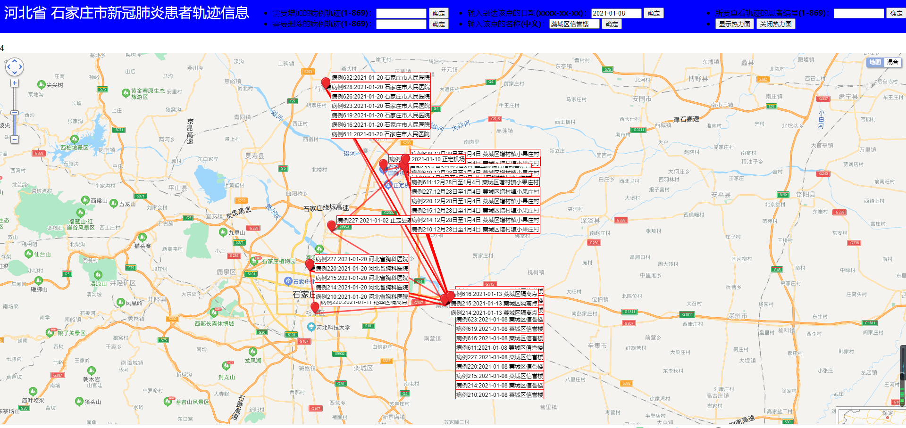

‘图14

’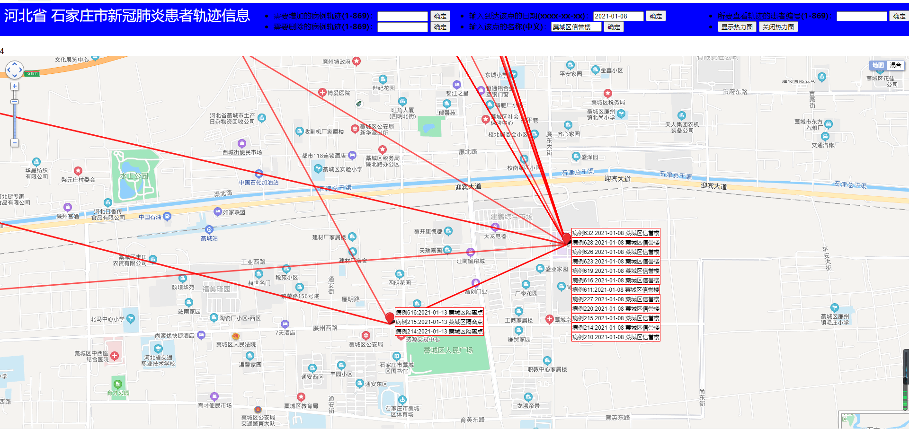

图15

**3.4.6 语义关联分析**

病例数据包含详细的语义信息，如患者户籍信息和患病原因，前者为社会关系信息，包含了病例的潜在社会关系；后者为传染关系信息，虽然部分病例没有明确描述，但是可以根据多个病例进行语义关联分析，如可以根据描述“病例683、病例253、病例781为病例3的家属”推断出““病例683、病例253、病例781、病例3之间可能存在传染关系”。通过分析病例之间的关联关系，将对工作人员寻找病毒传播链路具有极大的帮助，在后续实验部分我们也进行了语义关联分析。

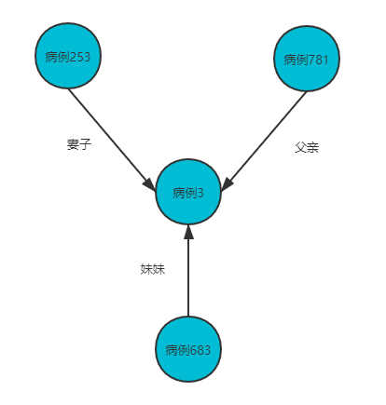

图16

4 实验分析

基于上述三个不同方面的方法建立，我们进行了相关的实验分析与分析结果的讨论，并且给出了对了对应的防疫建议。

4.1 词汇分析实验结果与讨论

**4.1.1 相关性分析**

在此部分我们对提取出的词汇进行相关性分析，生成二维散点图。图17中各点气泡的大小指示出该词汇出现的频率，各点的距离远近指示出词汇之间关联性的强弱。如果一个词和另一个词总是相伴出现，它们的距离就会较近，反之则会较远。

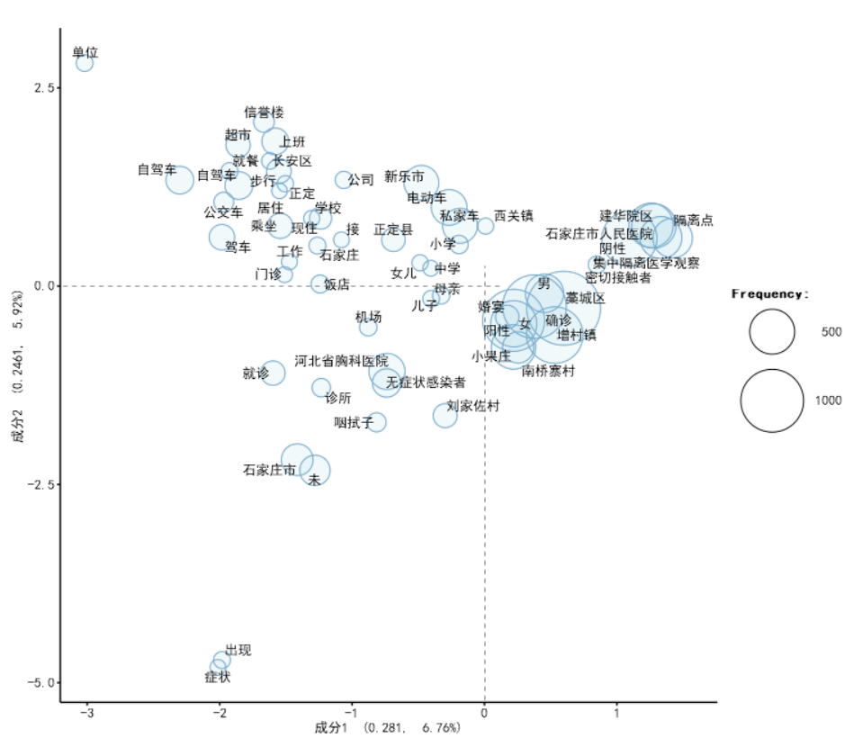

图17

为了进一步的分析，我们将图分成三个部分：

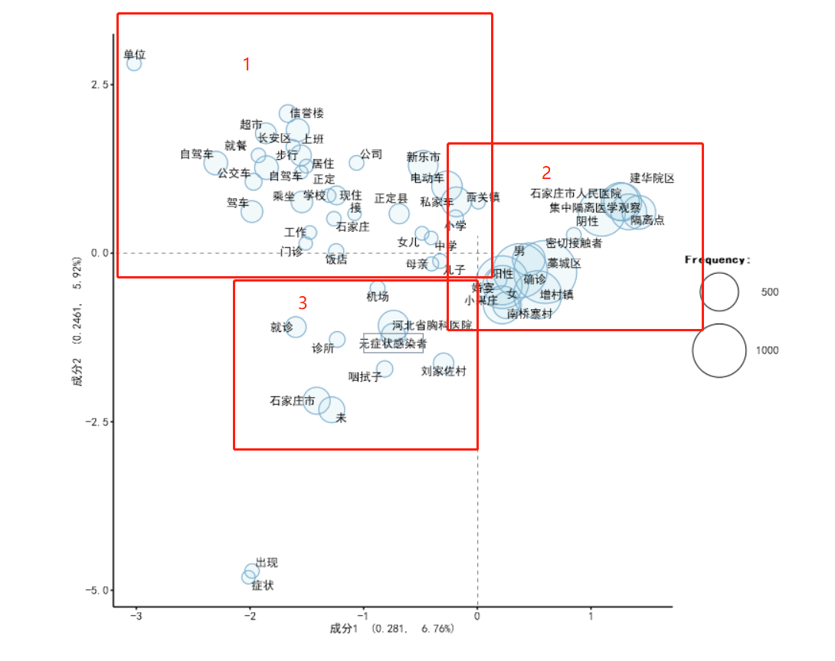

图18

第1部分展示与个体行为有关的词汇，从各个方面大致描述人们生活的习惯。第2部分展示与第一个集中隔离点石家庄市人民医院建华院区相关的词汇。第3部分展示与第二个隔离点河北省胸科医院有关的词汇。从中可以大体看出隔离点在疫情中所发挥的作用和收治新冠病例的情况。石家庄市人民医院建华院区集中收治了疫情集中爆发的藁城区、小果庄、南桥寨村、增村镇等地的病例。另外在小果庄疫情集中爆发的原因可能与婚宴有关，且病例多为女性。也能看出政府筛查了大量的密切接触者，他们多为阴性。这部分的词汇分析也可看出当地人社会生活的大体情况。在信誉楼附近上班、购物、乘公交车的居民多有病例出现。新乐市电动车的出行方式在一定程度上让疫情的传播半径没有那么大。在城市里学校是一个比较中心的位置，其社会关系较为复杂启示我们在疫情中应当首先考虑关闭学校。社会关系里面，一般是母亲接送中小学的孩子。

**4.1.2 多维尺度构成法**

我们采用多维尺度构成法对提取的单词进行多维度缩放，并将结果绘制成散点图，如图19所示。词汇分析软件中允许从三种分析方法中进行选择: [ Classical ](度量多维标度)、[ Kruskal ](非度量多维标度)和[ Sammon ](Sammon 的非线性映射)。默认的方法[ Kruskal ]是使用最广泛的。[ Sammon ]努力避免词与词之间太过拥挤，因此建议当[Kruskal]创建的图太难阅读的情况下使用。

对于分析稀疏数据(其中每个文档包含少量单词，并且每个单词只出现在有限数量的文档中)，我们建议使用Jaccard系数来确定单词之间的关联。Jaccard系数强调特定的单词是否同时出现。无论单词在文档中出现一次还是十次，这都是有效的。因此，单词共现性的计算与单词出现的频率无关。即使许多文档既没有单词A也没有单词B，A和B之间的Jaccard系数并不会因此不增加；因此，一些文档既不包含单词A也不包含单词B这一事实并不意味着单词A和单词B之间有密切的关联。故[Jaccard]默认选项适合于分析稀疏数据。

相比之下，如果文档很长，包含很多单词，而且它们在每个文档中的出现频率很重要，那么其他的“距离”选项就更合适，例如，[ Euclid ](欧几里得)(欧几里得度量)和[ Cosine ](余弦系数)。如果选择了这两个选项中的任何一个，则计算使用每1,000个单词出现的次数(调整后的频率) ，而不是文档本身出现的次数(原始频率)。这可以防止文档长度影响计算。

从图中可以看出此次疫情的几个关键事件和几个关键要素。有的病例集中出现时因为婚宴、有的和公交车的出行方式有关、有的和超市有关、有的和学校公司有关。启示我们要对这些人员密集场所实施有力的管控，同时尽量减少人员密集的机会。

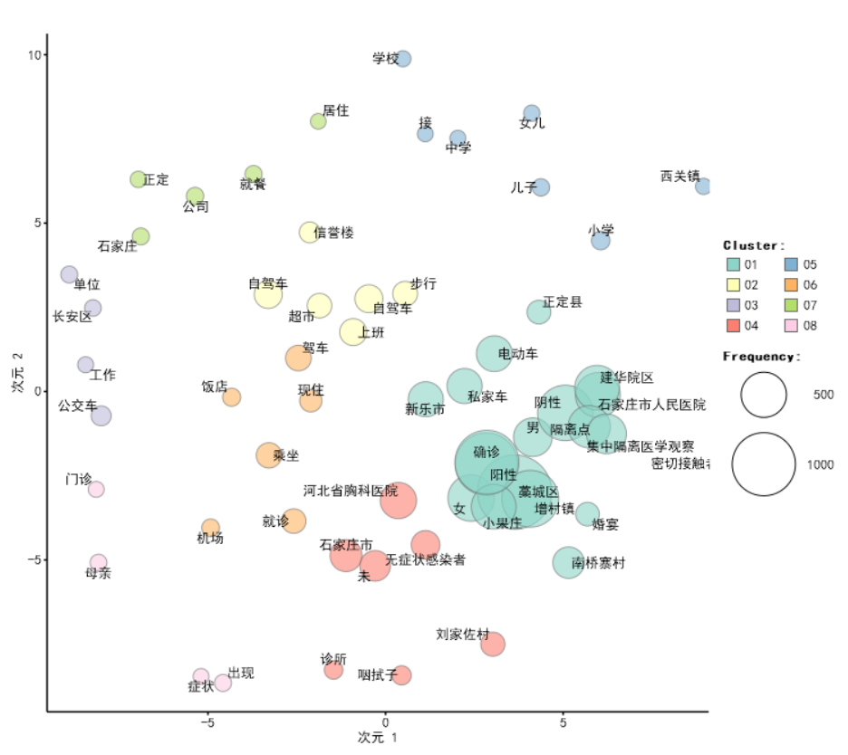

图19

**4.1.3 阶层式集群分析**

阶层式集群分析使用层次聚类分析查找和分析哪些单词组合或组具有类似的外观模式。分析结果以树状图的形式显示。这个命令产生的结果比使用[Multi-Dimensional Scaling]命令创建的结果更容易解释。该分析还使用[Export document - word matrix]命令生成的矩阵，删除了位置和文档长度的变量。

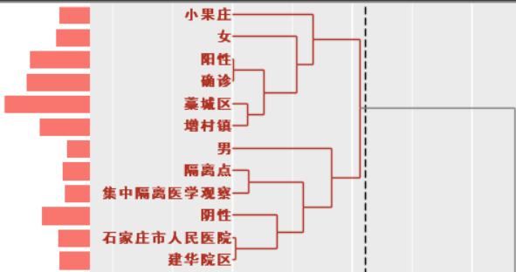

图20

藁城区和增村镇有着高共现性，即指出藁城区的增村镇为病例集中出现的地点。石家庄市人民医院和建华院区有着高共现性，即指出石家庄市人民医院建华院区是一个在此次疫情中的关键地点，为藁城区疫情的集中隔离点。也可看出隔离点筛查了大量密接人员，大部分是阴性的。参与隔离的男性要比女性多，而与此次疫情更相关的却是女性，说明这次疫情可能是由于女性的活动引起的。

图21指示出石家庄疫情病例主要的人群是上班工作的人和步行去超市的人。长安区与现住这个词有高共现指出其为一个住宅区且居民有比较高的比例感染新冠。

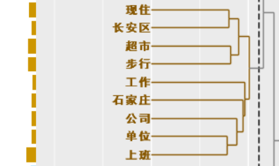

图21

图22指示出正定县的石家庄正定国际机场是疫情的一个关键结点，而与乘坐公交车共同出现表明疫情是通过公交车传播的。

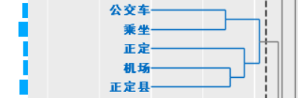

图22

图23指出新乐市的信誉楼是疫情爆发的又一个关键结点。用电动车、私家车接送小学念书的孩子和母亲接女儿、儿子放学是在一些病例中有体现。说明与学校有关的疫情传播主要是由母亲的接送和电动车的使用进行的。在小学接送孩子的人群与去信誉楼购物的人群重合度较高，说明只控制一边是不行的，只有封闭两处地方才能有效遏制疫情。

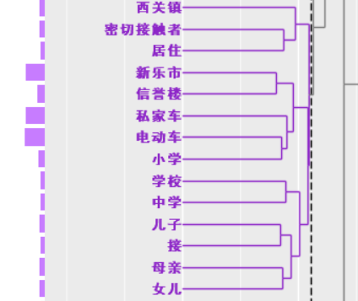

图23

**4.1.4 词网连接分析**

这种分析方法可以绘制一个网络图，显示具有类似出现模式的单词，即具有高度共现性，由线(边)连接。由于单词之间用直线相连，与使用[ Multi-Dimensional Scaling ]生成的图形相比，可能更容易理解它们的共现结构。自内容分析的早期阶段(Osgood 1959)以来，共现网络已经被成功地用作一种常用的数据分析技术。

为了确定单词的位置，该命令使用T. M. J. Fruchterman &E开发的方法。M. Reingold(1991)绘制[单词-单词]网络，以及T. Kamada和S. Kawai(1988)开发的绘制[单词-变量/标题]网络的方法。这些方法排列单词，使生成的网络易于阅读。因此，不同于多维尺度的结果，绘制到彼此接近的单词并不总是意味着它们有很强的共现。相反，单词是否用线(边)连接才是重要的。虽然单词可能被绘制在彼此接近的地方，如果它们没有被线(边)连接，就不会有强共现。

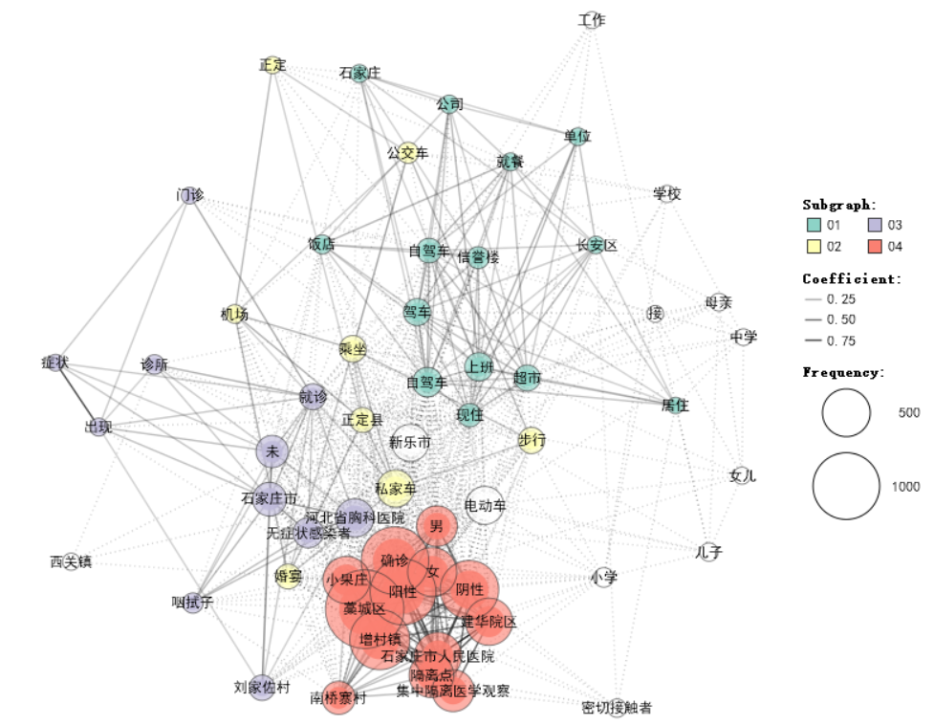

图24

词之间连的线越粗越明显表明这两词之间的共现性越强。进一步佐证了上面的那些观点。

**4.1.5 特定词汇共现性分析**

特定词汇共现性分析方法能够查找与特定单词密切相关的单词。这些关联是通过使用条件概率计算的数据来估计的。因此，当指定诸如“必须出现特定的单词时，将在内部检索满足条件的文档，然后在窗口中列出那些文档中经常出现的单词并绘制关系网。

石家庄：

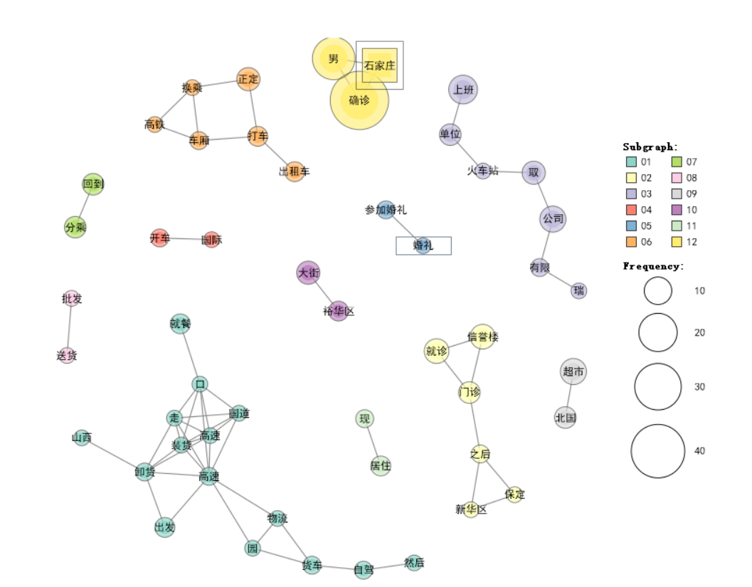  
图25

石家庄确诊的病例多为男性。裕华区和新华区为石家庄疫情较为严重的区域。新发现石家庄的物流体系也出现了疫情，并可能经高速公路与山西联系起来。

电动车：

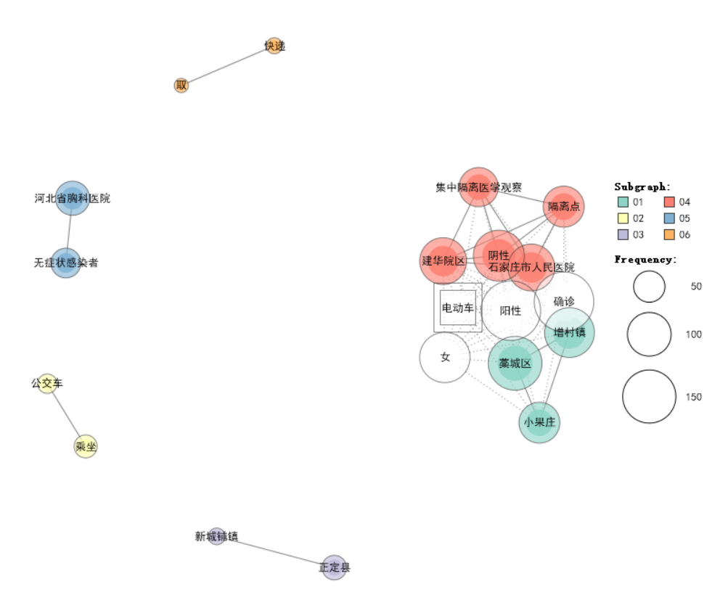

图26

作为此次疫情的比较重要的传播途径之一，其与藁城区、增村镇、小果庄的疫情高度相关。虽然这里感染的人数很多，但大多都限制在一定的区域之内。

公交车：

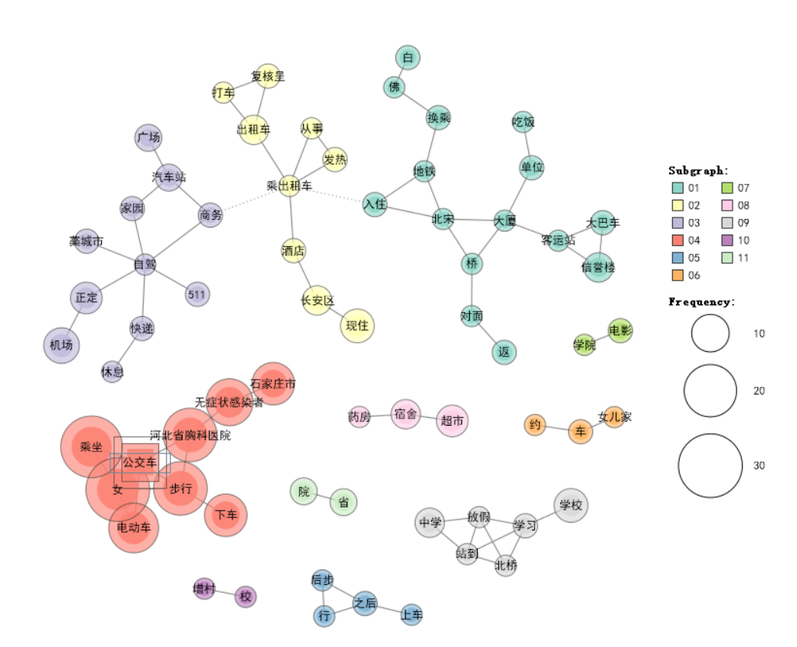

图27

作为此次疫情的比较重要的传播途径之一，其与电动车、女性、步行、石家庄市等词高度相关，表明石家庄的疫情与常坐公交车和电动车也经常步行活动的女性相关，可能是爆发的源头。

**4.1.6 词汇分析实验结果讨论**

在这个专题中，我们运用了Khcoder工具分析河北新冠疫情的特点，提出了一些有关疫情爆发原因的猜想也探讨了一些防治举措。不仅聚焦于和疫情相关的重要地点，更加关注出行方式、社会关系对疫情传播的影响。对疫情的及早遏制和预防提供了启发。

4.2 SEIR模型实验结果与讨论

**4.2.1 SEIR模型实验结果**

首先根据石家庄市74万人口拟合出自然条件下的SEIR模型模拟：图28显示预计死亡人数，图29显示预计感染者，潜伏着，患者，康复者

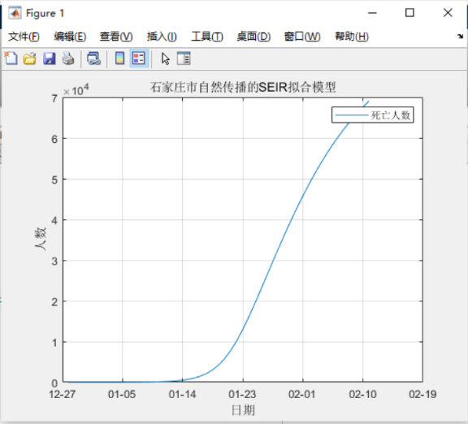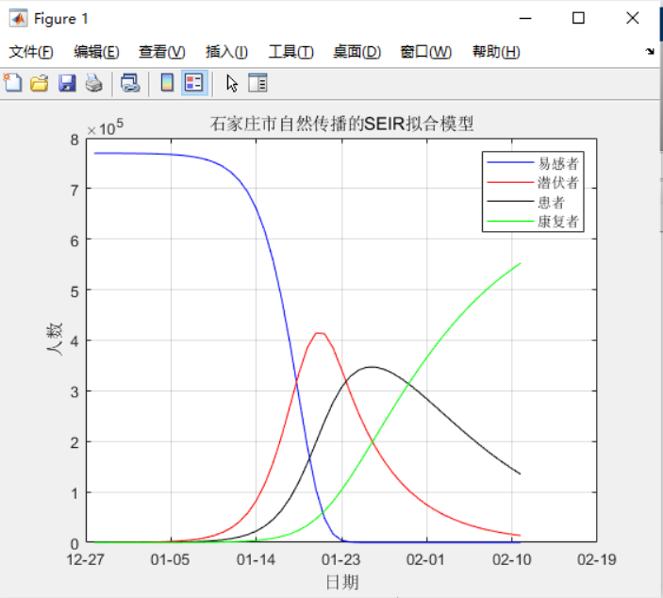

图28 图29

由预测模型看出，若放任新冠发展，按照模型推算会有大量人口患病和死亡。于是我们更改接触率，治愈率，传染率等参数模拟政府隔离措施，得到结果如下图：图30展示拟合出的患者数，图31展示拟合出的感染者，潜伏着，患者，康复者。

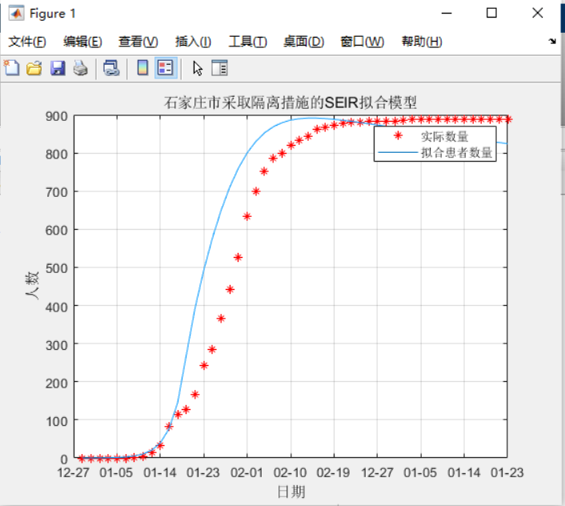 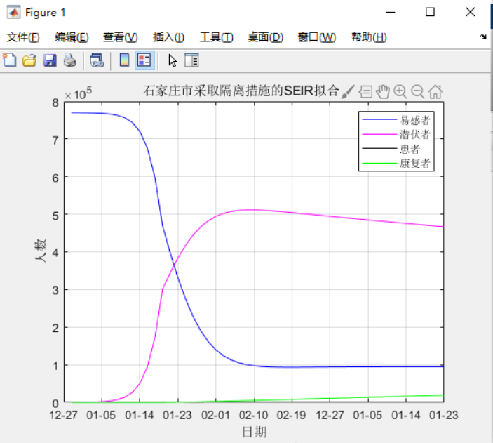

图30 图31

由此可知，在更改了接触率c(28->1)，隔离比率q(0.001->0.2)，治愈率r(0.3->0.63)，传染率 $β$ (0.237->0.034)后，疫情得到了强有效控制。

**4.2.2 SEIR模型实验讨论**

在这个专题中，我们运用了修正的SEIR模型为分析石家庄市新冠传染轨迹分析提供了新的角度。不仅聚焦于空间分布，更加关注空间分布带来的时间维度上的传播情况。对于监测新冠疫情每日发展，预测新冠阶段，针对各阶段做出有效政策调控提供了启发。通过对比自然传播的SEIR模型和采取隔离措施的SEIR模型的四类人群数量结果，我们意识到四个因素对于新冠控制有至关重要的作用。它们分别是接触率c，隔离比率q，治愈率r和传染率 $β$。传染率 $β$ 一部分取决于RNA病毒变异速度，为外生变量不予考虑，另一部分取决于消毒卫生措施。所以在此基础上，我们在本专题给出以下防控措施：

减少人口聚集度，避免大规模聚集活动如婚礼，庙会，探亲等，降低接触率。

一经发现确诊患者，立刻由救护车送往指定隔离点，并严格遵守14天隔离，使其转化为SQ,EQ隔离人群，提高有效隔离比率。

确诊或疑似患者立即送往医院，接受医院治疗提升治愈率。

需要尽快对存在确诊或疑似病例患者的楼栋和小区进行全面消毒，斩断这些楼栋和小区的后续传染能力。对主要街道进行统一消毒，降低传染率。

在后续专题中，我们把研究重点聚焦在空间层面，也就是具体每个病患行动轨迹，以期通过地图可视化方式显示出高接触率的可能地点。

4.3 时空轨迹分析实验结果与讨论

**4.3.1 地区防控态势分析**

从整体疫情态势热力图布局来看，疫情区域主要划分为三大区域：正定机场及其周围区域（区域1）、石家庄中心城区及其周围区域（区域2）、藁城区（区域3）。

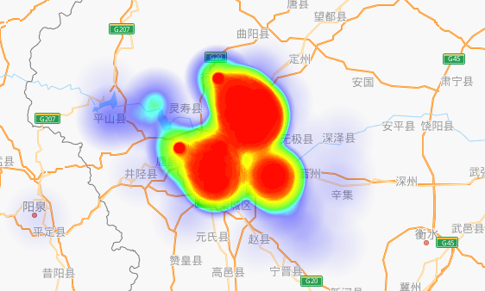

图32

对热力图进行放大放大分析后，对其进行更为精细的布局分析：

**区域1:**

区域1为整个石家庄市疫情影响范围最广、程度最深的区域，并且区域1的热力点分布也十分具有特点：主要为环石家庄正定机场分布。这些受影响的地点基本是机场附近的一些村庄，环正定机场分布可以分析出这些村庄之间来往密切，存在较多的人员流动，因此切断该区域村庄之间的联系、形成以各自村庄为中心的小范围封闭区域是一个值得采纳的举措。

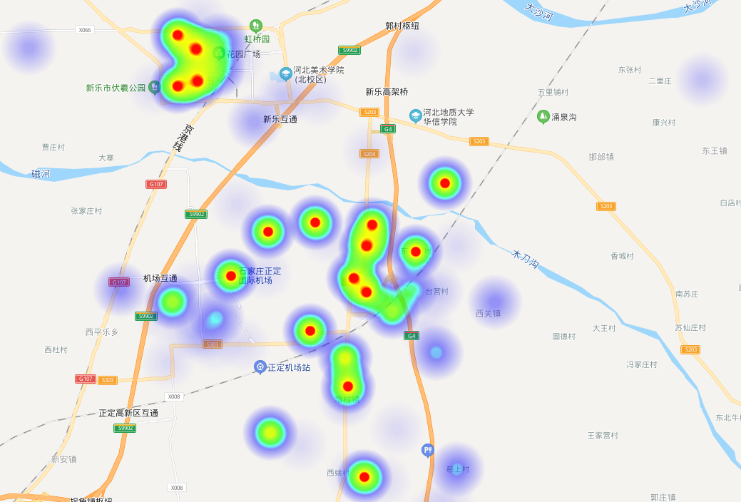

图33

**区域2:**

虽然区域2中也存在较多热力值高的点，但实际上主要是一些收治患者的医院和一些集中隔离点，因此这些点不能作为相应的分析依据。在排除这些点后，我们可以观察到区域2中的点分布比较分散，除去一些医院和隔离点外整体区域受疫情影响的程度较低，但分布范围较广。

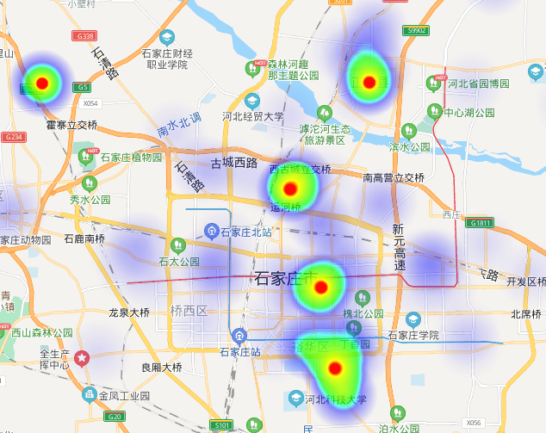

图34

**区域3：**

区域3中的受疫情影响点分布比较集中，可以分析得到主要集中在信誉楼商厦、旺角大厦和藁城区人民广场附近，便于卫生部门对该区域进行相应的封闭管理，并且通过轨迹数据进行验证发现信誉楼商厦也正是多个患者所经历的地点，因此信誉楼商厦该点的热力值较高，说明这些热力值较高的地点需要卫生部门加强管控。

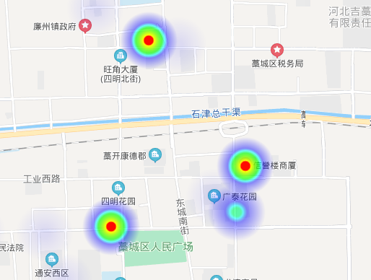

图35

**4.3.2基于****时空信息的传播过程分析**

**（1）病患关系推理与验证**

在实验分析中，我们同时将病例300和病例301的轨迹进行可视化展现，发现两个患者的轨迹重叠在一起，基于此便可以推测两个患者之间存在亲密关系，并且极有可能存在病毒传播事件。通过两个病例轨迹描述对该推理进行验证分析得，的确两者之间为母子关系，并且301号病例仅仅有18月的年龄，不存在行动能力，因此基本可以断定一条从病例300到病例301的传播链路。

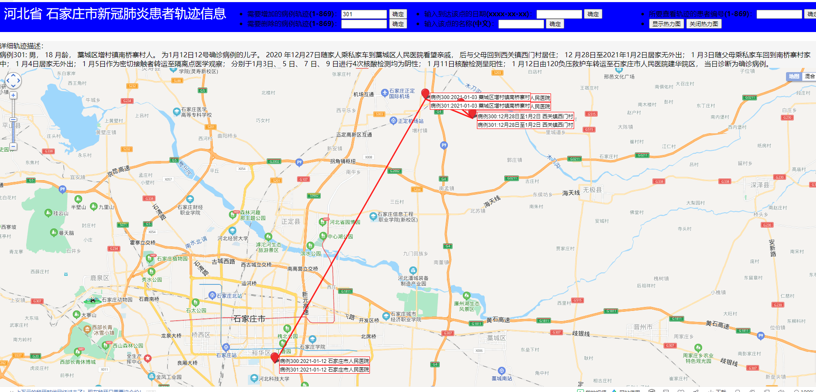

图36

**（2） COVID‐19 传播关键节点分析**

病患时序事件查询、规律分析与在微观上对关键节点的分析，可掌握病患所经过的地点和接触的人员，有利于进一步对人员进行把控。在此处我们针对于病例25、病例117、病例225、病例300、病例301进行轨迹分事件分析，我们在可视化平台上将五名患者的轨迹同时进行显示，轨迹如图37所示。通过对该5名患者轨迹可视化分析，我们发现患者之间存在一定的轨迹点的重叠性，如图38，这些患者都在2020年12月27日去往藁城区人民医院，并且他们先后去往藁城区增村镇南桥寨村，从这个关键信息中我们认为患者之间存在某种联系而导致传染的发生。由于原始数据中关系描述的缺失，因此我们首先基于5名患者之间存在亲密关系，来进行接下来的传播分析。

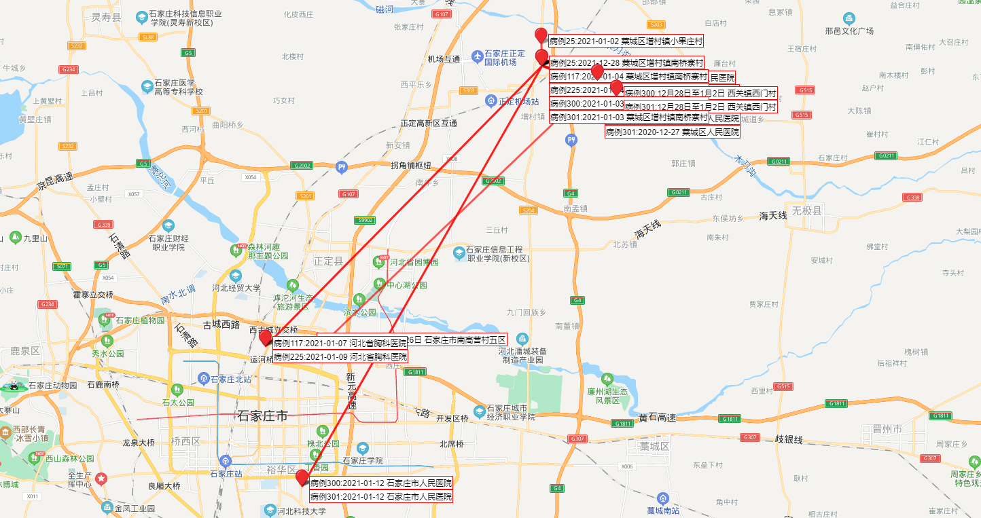图37

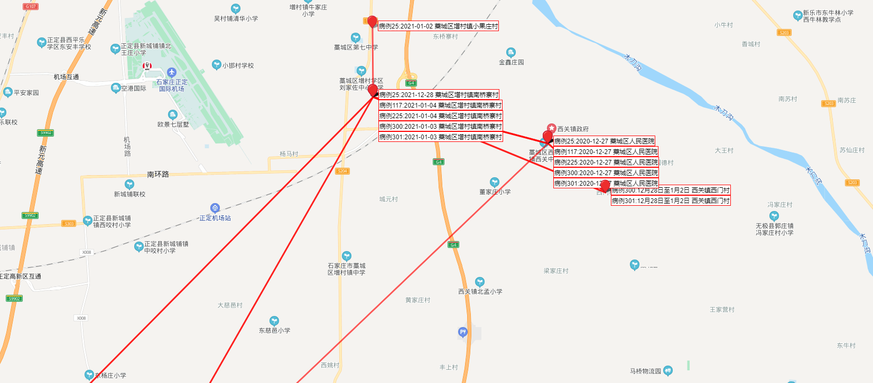

图38

从病历的轨迹描述中可以确认病例25是这几个病例中发热时间和确诊最早的，通过仅有的描述进行推测分析，病例225和117之间为母女关系，事件的起因是病例117在2020年 12月27日送病例225去藁城区人民医院办理住院，并且当天下午病例25页前往该医院看往亲戚（病例225），病例300也在当日携带儿子（病例301）前往该医院探望亲戚（病例255）。基于上述分析，主要存在两种潜在传播链路，我们建立了以下的关系图：

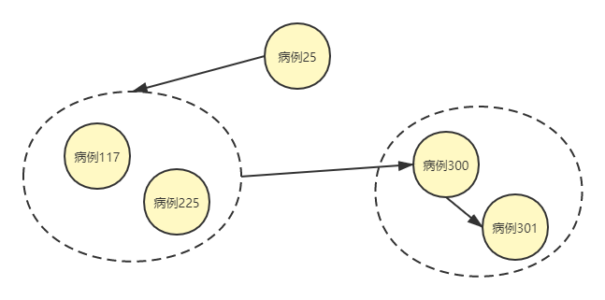

图39

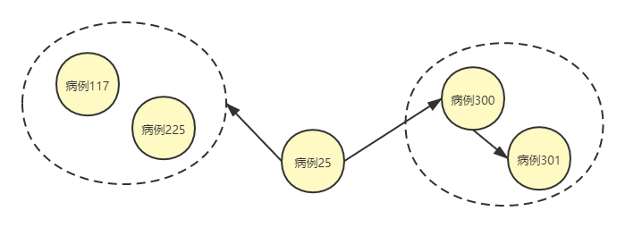

图40

链路一为病例25传染给病例117或者病例225，病例117或225再传播给病例300，最后由病例300传播给病例301；链路二为病例225传染了病例117或者病例225，又再次传染给病例300，最后由病例300传播给病例301。在上述两种关系链路中，病例25是潜伏期患者，也正是该传播事件的发起点和传播链路中的关键节点，没有及时对病例25进行核酸检测与隔离导致了传播事件的发生，因此为了避免此类传播事件的再次发生，医院应该要求探访者持有相关的核酸检测证明再进入医院进行探亲。

在前一节的病患关系推理和验证中，我们已经验证过病例300、301之间存在传播关系，此外根据轨迹描述也能确定病例225搭乘病例117的车前往医院，两者存在接触关系，因此工作人员为了验证这条预测传播链路是否成立的的关键点为确定其余病例之间的接触关系，因此需要对他们进行进一步的访问查询，最终再确定是哪一条传播链路成立。

**4.3.3 隔离到确诊时间跨度分析**

此外，我们对从患者第一次被隔离到确诊的时间跨度进了调查分析，我们在原始数据中选取从病例669到869间的200个病例中随机抽取100号进行统计分析。统计结果如图41所示，从结果中我们发现，在这100例患者中，从第一次被隔离到确诊的时间跨度超过14天（注：14天为疫情期间全国多地的隔离防疫措施安排）的有24例，占总调查数据的24%，可见存在相当一部分的潜在感染患者在隔离期间的14天中，无法处分展现出被感染的迹象。而倘若已经携带病毒的患者在隔离期满14天后，结束隔离再次流入人群与人群密切接触后，将会带来十分严重的后果。因此根据统计调查结果，建议相关部分对一些疫情严重的区域修改相关的防疫措施，例如将隔离时长从14天延长到3至4周；这样便能充分对的患者是否被感染的情况进行较为严密的查询分析。从统计图中可以看见，除个别病例外，3至4周基本能确保受病毒感染的患者被检测出核酸呈阳性的结果。

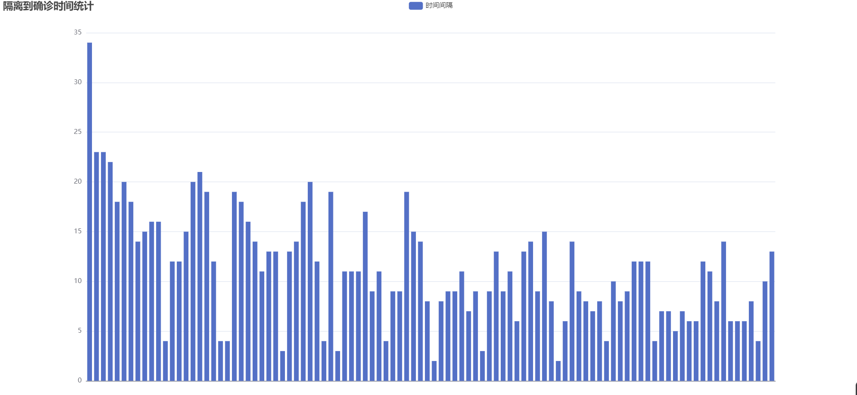

图41

**4.3.4 大型集会事件传播分析**

在大型集会事件传播分析中，我们采取在某个时间段的某个地点的轨迹分析方法进行分析。例如，在我们的可视化平台中对2021年1月1日的南桥寨村好运来饭店进行排查分析，结果如图42所示。在当天该饭店位置出现了多个确诊的患者，因此根据该可视化结果推测为患者之间存在亲密关系并且在当日约定参加某个宴会或者集会。推测结束之后，我们利用现有患者轨迹描述数据对此推测进行验证分析，发现该地点在当日的确在举办婚宴活动，因此产生大规模人员聚集现象。由于参与宴会的人员中存在较多的确诊病例，而除此之外这些病例没有其他较多的接触点存在，因此可以断定为该婚宴是此次超级大传播事件的主要原因。此外，我们需要对参与宴会的各个成员进行隔离观察，同时对他们的行程轨迹进行挖掘分析，结合日常规律行程等找出与他们密切接触的其他人员或者与其存在亲属关系的人员，加强对他们的监察管控力度，快速阻断病毒的传播途径；同时对患者常去的一些地点（例如某某超市、上班地等等）采取环境消毒措施。

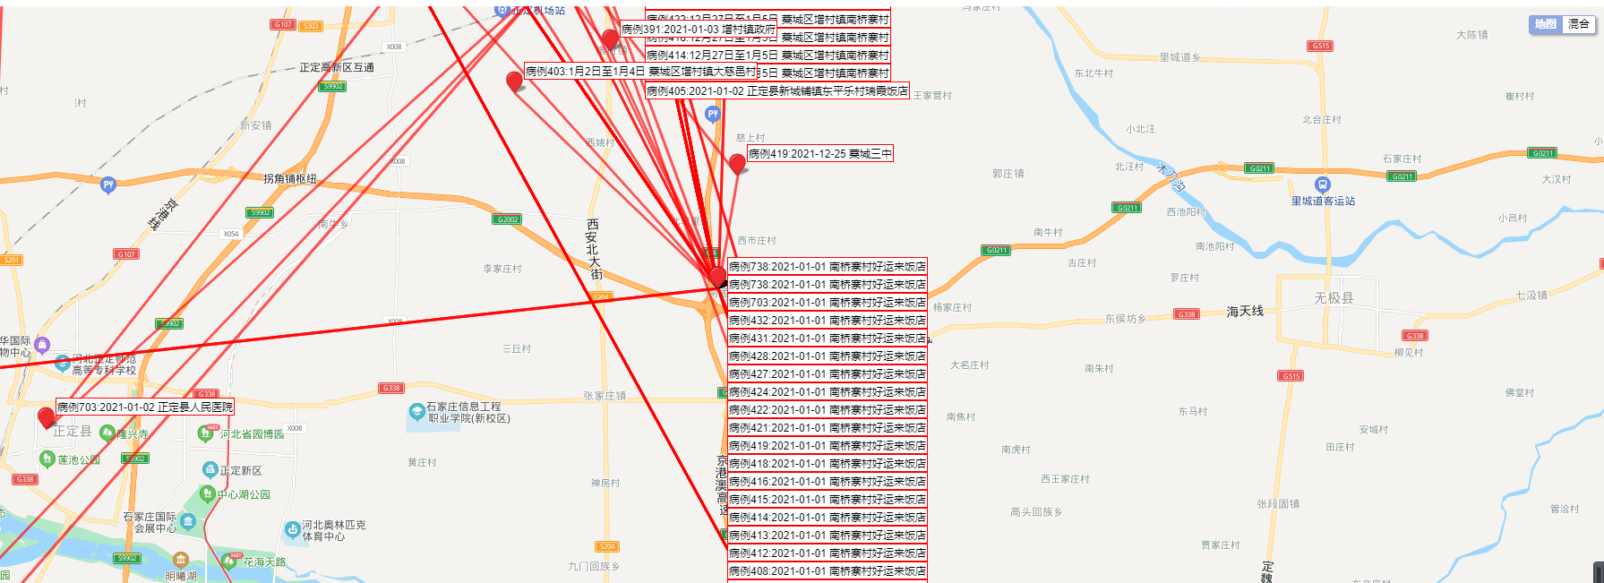

图42

5 结语

COVID-19疫情的暴发严重影响了社会稳定、 经济发展和人类健康，如何基于大数据领域先进技术，综合传播规律、时空特征和语义信息来分析 COVID-19 的传播途径成为当前的研究热点。本文首先基于词汇分析软件利用多维尺度构成、阶层式集群、词汇共现性、词网连接等方法初步分析河北新冠疫情的特点，实现了对COVID-19疫情态势快速把控。此外，我们运用了修正的SEIR模型为分析石家庄市新冠传染轨迹分析提供了新的角度，不仅聚焦于空间分布，更加关注空间分布带来的时间维度上的传播情况，对于监测新冠疫情每日发展，预测新冠阶段，针对各阶段做出有效政策调控提供了启发。最后基于COVID-19 疫情相关数据，构建了 COVID-19 病患时空轨迹信息可视化平台，并以此展开了地区防控态势分析、时空信息的传播过程分析、隔离到确诊时间跨度分析、大型集会事件传播分析，从宏观和微观层面完成了石家庄疫情状况解读和一些传播事件的实证分析。本文所提供的方法已经能很好地帮助卫生部门工作人员对石家庄疫情的分析，倘若能建立一个图数据库，将不同信息按照不同的属性分类存入结点中，便能实现十分精确信息的查找，再结合可视化的轨迹图谱，将会更有利于对新冠患者的轨迹语义信息、感染来源、潜在的传播关系等的分析工作。